[惊爆！$250 激励竟让期刊同行评审接受率飙升](https://mp.weixin.qq.com/s?__biz=MzIxMDEwNDU1OA==&mid=2647882136&idx=3&sn=348fdc2c08755733d79faec78615c567&chksm=8e832a4b974b87ca2fea82c2c4ed7afa6f6a89832c36095df8e88f01db9f13fd62e4f5c2a897&scene=126&sessionid=1742490067)

原创  AP[Pubpeer](javascript:void(0);)2025-03-16 11:32:01德国

 **提示**：**欢迎点击上方「Pubpeer」↑关注我们！**

编者按

**最新、最快、最真实的科研匿名评价论文报道；关注高校院所科研生态，欢迎提供新闻线索。联系邮箱：Pubpeer@qq.com**



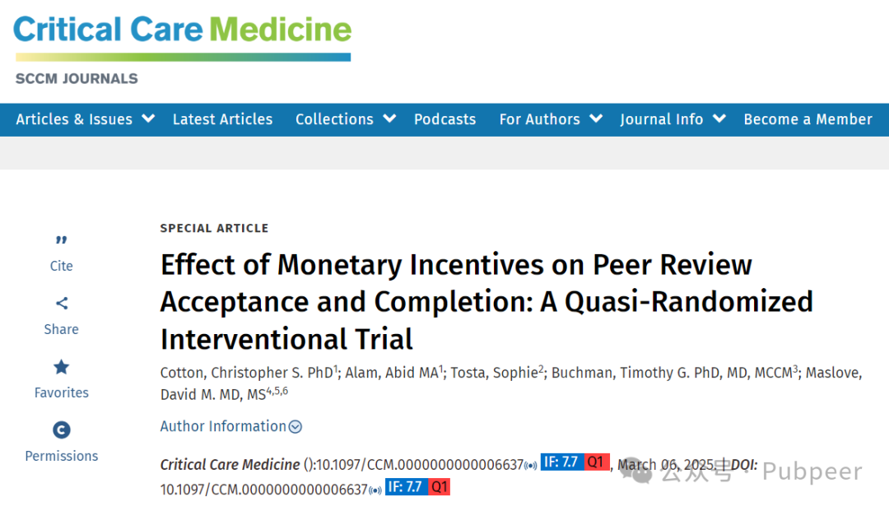

近日，一项由 Christopher S. Cotton 博士等来自不同研究机构的团队开展的研究成果发表于《Critical Care Medicine》杂志，发表时间为 2025 年 3 月 6 日。该研究聚焦于同行评审中存在的问题，探索货币激励对同行评审接受率和完成情况的影响。

同行评审通常依赖专家自愿贡献时间，但这给期刊带来难题，可能导致合格评审员短缺，进而使论文处理延迟或评审不够完善。在此背景下，研究团队以《Critical Care Medicine》这本同行评审专业期刊为研究对象，进行了一项准随机、双盲、干预性研究，采用交替治疗设计。

研究时间段为 2023 年 9 月至 2024 年 3 月的 6 个月期间（排除 2 周假期窗口），针对所有收到该**期刊评审邀请的评审员展开研究。在交替的 2 周时间块内，期刊发出评审邀请信，一部分信中提供接受同行评审请求可获得 250 美元的奖励（实验组），另一部分则是标准的无现金奖励信件（对照组）。完成激励邀请的评审员会收到期刊寄出的 250 美元支票。**

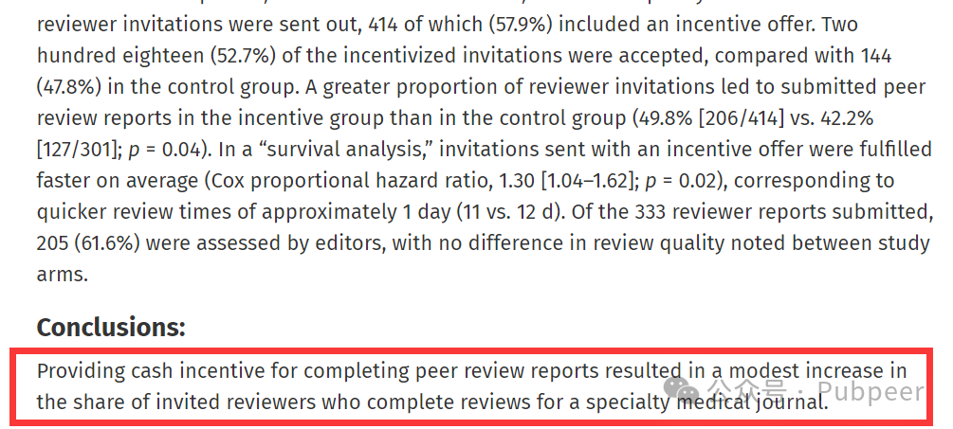

研究主要结果显示，主要衡量指标 —— 从邀请到完成评审的转化率方面，实验组表现更优。共发出 715 份评审邀请，其中 414 份（57.9%）为激励组邀请。激励组中 218 份（52.7%）邀请被接受，对照组为 144 份（47.8%）。最终提交同行评审报告的比例，激励组也高于对照组（49.8% [206/414] 对比 42.2% [127/301]；p = 0.04）。生存分析表明，有激励的邀请平均完成速度更快（Cox 比例风险比为 1.30 [1.04 - 1.62]；p = 0.02），评审时间缩短约 1 天（11 天对比 12 天）。在提交的 333 份评审报告中，205 份（61.6%）经编辑评估，两组评审质量无差异。

该研究意义在于证实了为完成同行评审报告提供现金激励，能适度提高专业医学期刊受邀评审员完成评审的比例，这为解决同行评审现存问题提供了新的思路和方向。

https://journals.lww.com/ccmjournal/abstract/9900/effect_of_monetary_incentives_on_peer_review.488.aspx

来源：公众号pubpeer原创，文章涉及作者姓名都为音译名字；转载贴子请注明出处，若没注明pubpeer公众号出处，构成侵权。





声明：转载此文是出于传递更多信息之目的。若有来源标注错误或侵犯了您的合法权益，请作者持权属证明与本网联系，我们将及时更正、删除，谢谢

**Pubpeer，专注科研工作者。关注请长按上方二维码。投稿、合作、转载授权事宜请联系本号，回复2025，微信ID：BikElisabeth  或邮箱：Pubpeer@qq.com**